2011年杭州市各类高中招生文化考试
科学（物理部分）
一、选择题（每小题4分，共24分，每小题只有一个选项符合题意）
5．在一艘做匀速直线运动的游轮上，某同学朝各个方向用相同的力进行立定跳远，则下列说法中正确的是
A．朝与游轮运动方向一致跳的最远 B．朝与游轮运动方向相反跳的最远
C．朝与游轮运动方向一致跳的最近 D．朝各个方向跳的都一样远
6，小刚学习了磁的知识后，标出了下列四种情况下磁体的磁极（小磁针的黑端为N极），其中正确的是
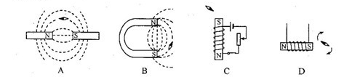
10．下列表中所列分子的性质和实验现象无关的是
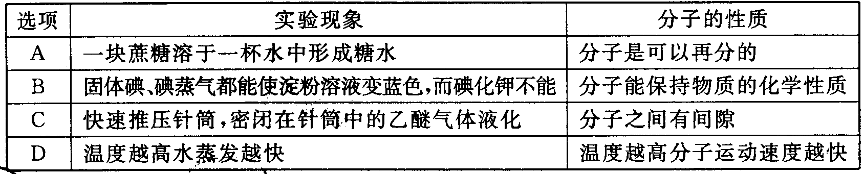
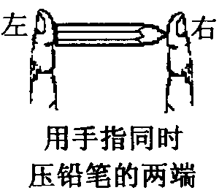
12．如图所示，用两食指同时压铅笔两端，左手指受到的压力为F₁，压强为P₁，右手指受到的压力为F₂，压强为P₂，下列说法正确的是
A．F₁<F₂ B． F_{l} > F₂ C． P₁＜P₂ D． P₁＞P₂
13．小王同学用光具座做凸透镜成像实验时，蜡烛的像成在了光屏上侧，为了使蜡烛的像能成在光屏中央，以下操作可达到目的的是
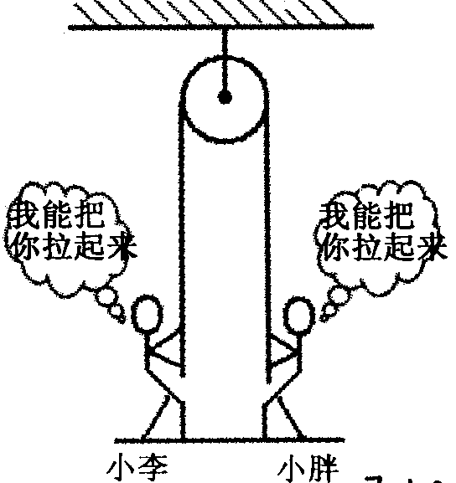
A．将凸透镜往上移 B．将光屏往下移
C．将蜡烛往上移 D．将蜡烛往下移
16．小李的质量为50kg，可以举起80kg的杠铃；小胖的质量为70kg，可以举起60kg的杠铃。他们两人通过如图所示的装置来比赛，双方都竭尽全力，看谁能把对方拉起来。比赛结果应是
A．小李把小胖拉起 B．小胖把小李拉起
C．两个都拉不起 D．两个都拉起
17．利用“光控开关”和“声控开关”可以节约居民楼里楼道灯的用电。其中“光控开关”能在天黑时自动闭合，天亮时自动断开；“声控开关”能在有声音时自动闭合，无声音时自动断开。下列电路图中合理的是
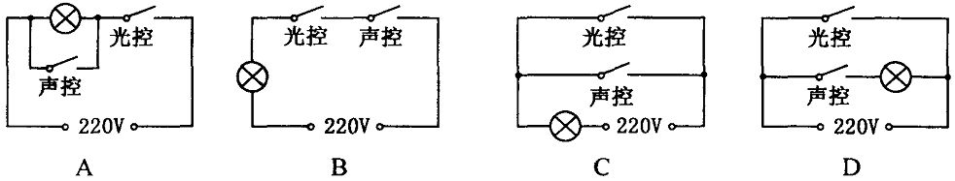
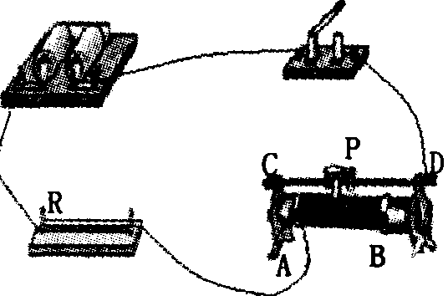
19．在如图所示的电路中，电源电压为3A，电阻R的阻值为5Ω，滑动变阻器标有“20Ω 2A"字样，当滑片由A端滑到B端的过程中
A．电阻R两端的电压不断变大
B．电阻R的功率不断变小
C．滑动变阻器两端的电压不断变小
D．滑动变阻器的功率不断变大
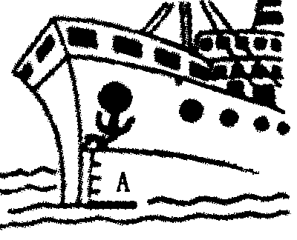
20．如右图所示，一船在某水域作业时，将装满金属工具的大铁箱用绳子悬放入水。第一次放，因水太深，铁箱没触碰到水底，此时船的吃 水线在A处。换个地方第二次再放，铁箱才接触到水底。下列说法正确的是
A．铁箱在船上时，船的吃水线在A处下方
B．铁箱接触到水底时，船的吃水线仍在A处
C．铁箱接触到水底时，船的吃水线在A处之下
D．铁箱接触到水底时，船的吃水线在A处之上
22．科学家设想利用道路来收集太阳能进行发电，供电动汽车和路灯使用。方法是在路基上先铺设覆盖有太阳能电池的水泥板，再在太阳能电池上覆盖透明的玻璃作为路面，这个设想要能实际使用，对玻璃的选择，下列哪一项不是主要需考虑的
A．玻璃表面粗糙程度 B．玻璃强度 C．玻璃颜色 D．玻璃的隔音效果
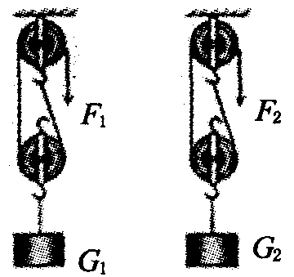
三、填空题（本大题共31分）
27． (5分）如图所示，小王用两个相同的滑轮组（摩擦不计），分别将重力不同的两个物体匀速提高到相同高度，其中G_{l} > G₂，则所用的拉力F₁ F₂（选填“＞”、“＜”或“=”），其机械教率η₁ η₂填“＞”、“＜”或“=’）
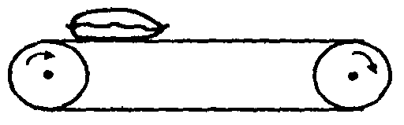
28． (6分）将一袋大米放在匀速向右运动的输送带上，开始米袋与输送带间有一段距离的相对滑动，然后米袋随输送带一起匀速运动。当输送带突然制动时，米袋会继续向前滑动一段距离后停下。（回答下列小题请选填以下合适的字母标号）
A．受到方向向右的摩擦力B．受到方向向左的摩擦力C．不受力
（1）米袋刚放上输送带的瞬间，米袋在水平方向上受力情况为
（2）当米袋随输送带一起匀速运动时，米袋在水平方向上受力情况为
（3）当将输送带突然制动时，米袋在水平方向上受力情况为
四、实验、简答题（本大题共40分）
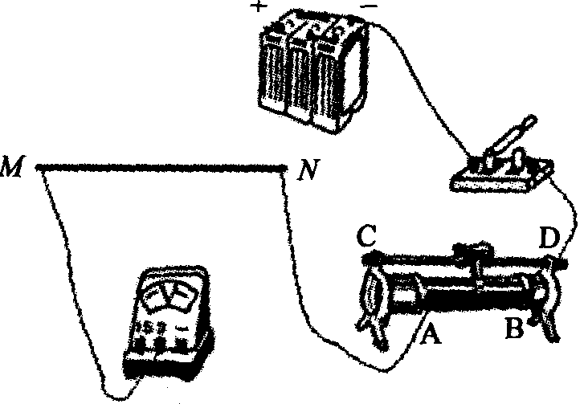
32． (8分）小张在探究导体电阻与长度的关系实验
时，器材有：6V蓄电池、电压表(0—3V，0—15V)、滑动变阻器（50Ω 1.5A）、开关各一个，导电性能较差的镍铬合金线MN(电阻较大），刻度尺一把，导线若干。
（1）右图是实验时没有连接完整的电路，请完成电路的连接。
（2）连接电路时，滑动变阻器的滑片要滑到 端（选填“A”或“B”），在实验中小张同学记录了下表一组实验数据，请你分析表中实验数据，得出导体两端的电压与长度的关系是
。
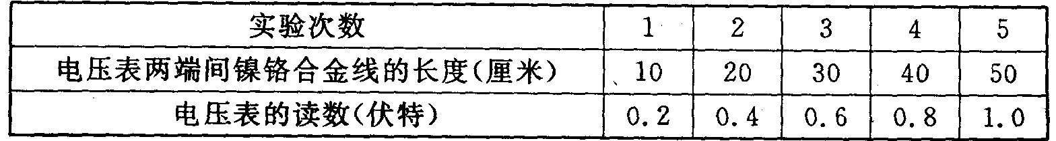

而小张认为由这些实验数据就可以得到导体电阻与导体长度成正比的结论。请你为他说明理由
33．（10分）在同一地方，夏天大树树荫下的气温要比阳光直晒下的气温明显低，其主要原因是什么呢？几位同学有不同意见：小王认为主要是树叶不断散发出大量的水分，有降温的作用；小李认为主要是树叶挡住了太阳光的辐射，所以树荫下的气温降低了。
请回答下列问题：
（1）小王认为主要是“树叶不断散发出大量的水分，有降温的作用”的科学原理是
（2）小方认为造成树荫下的气温要比阳光直晒下的气温低，除了小王和小李说的原因外，从能量转化的角度看，还有一个较重要原因，你认为这个原因是
（3）小李针对自己的猜想，设计以下的实验来加以验证：
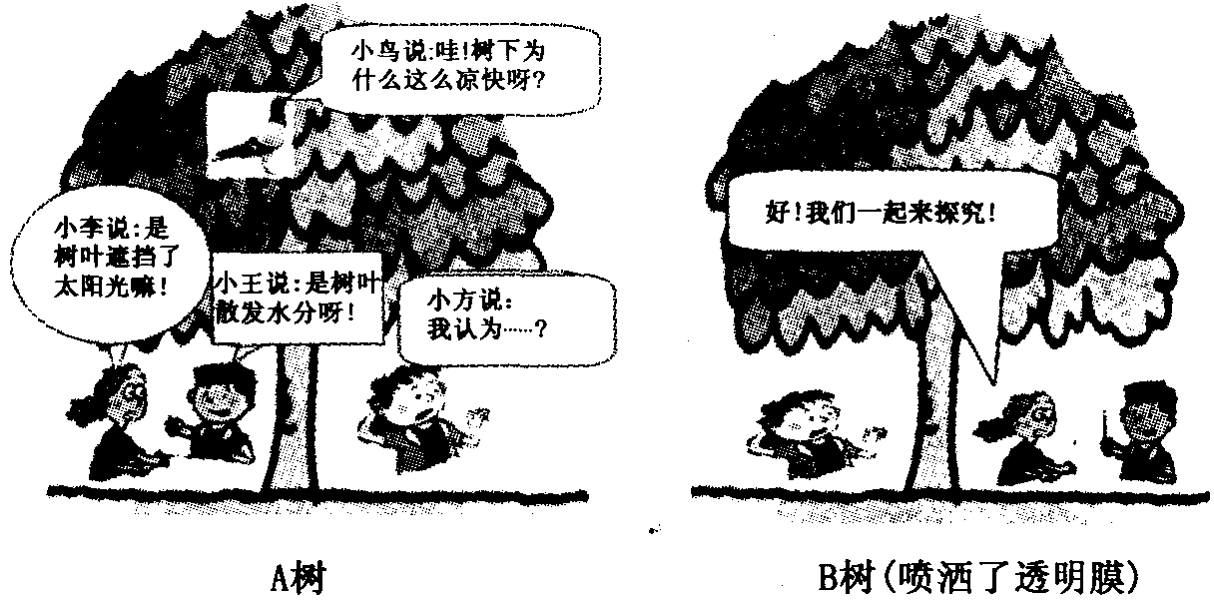
①在同一地点选择间隔适当距离，阳光照射、周边环境一样，树种、大小、长势、树形都相同的两棵树，分别编号为A、B。
②在B树全部树叶的正反两面喷上一层极薄无色无害不溶于水的透明膜，阻止树叶水分蒸发。（透明膜经过一段时间后，会自动分解）
③在无风晴天的中午实验地点进行测量，同时测定离地1.5m高处的三个点的气温。
这三个点的气温分别是： 下的气温(T₁）、 下的气温(T₂）、 下的气温(T₃)。测温时，其中两支温度计放置地点除离地高度相同外，还应离 的距离相同。
④若不考虑小方说的造成树荫下气温低的原因，要证明小李的猜想是正确的，测量得到的数据(T₁、T₂、T₃)之间的温差关系式应是

五、分析、计算题（本大题共37分）
34．(7分）在计算电动机工作时所消耗的电功率时，小杰和小施产生了不同意见。小杰利用公式P=IU计算电动机所消耗的电功率，小施利用P=I²R来计算电动机所消耗的电功率。
（已知：电动机线圈电阻为R，电动机工作时两端的电压为U,通过电动机的电流强度为I)
（1）请你判断这两位同学计算电动机所消耗的电功率的方法是否正确，并说明理由。
（2）求这台电动机在时间t内，电动机线圈产生的热量。
（3）求电动机在时间t内所做的机械功。

35． (6分）一个均匀实心物体浸没在液体中，可以根据物体的密度ρ₁与液体密度ρ₂之间的关系，对物体的浮沉作出判断，请利用学过的科学知识，推导出这些关系。（推导中要求写出依据）

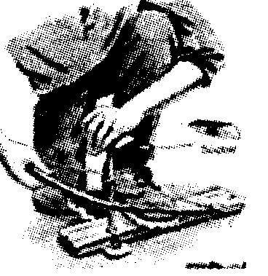
36． (8分）人类的祖先钻木取火，为人类文明揭开了新的一页。钻木取火的一种方法如图所示，将削尖的木棒伸到木板的洞里，用力压住木棒来回拉动钻弓。木棒在木板的洞里转动时，板与棒互相摩擦，机械能转化为内能，而热集中在洞内，不易散发，提高了木棒尖端的温度，当达到约260℃时木棒便开始燃烧。因木头是热的不良导体，故受热厚度很薄，木棒受热部分的质量只有0．25g。已知：来回拉一次钻弓需1.0s，弓长为s=0.25m，人拉弓的力为16N，木头比热C=2× 10³J／（kg·℃），室温为20℃。问：
（1）人来回拉一次钻弓克服摩擦力所做的功为多少？
（2）人克服摩擦力做功使机械能转化为内能，若其中有25％被木棒尖端吸收，则1s内可使木棒尖端温度提高多少℃？
（3）请你估算用多长时间才能使木棒燃烧起来？



